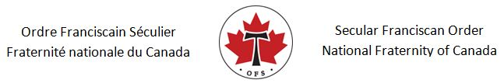
Date

L'honorable Marco Mendicino, C.P., député
Ministre de la Sécurité publique
Chambre des communes
Ottawa, ON K1A 0A6

Cher ministre Mendicino,

En tant que membres de l'Ordre franciscain séculier (OFS), nous suivons un mode de vie établi par saint François d'Assise et nous nous engageons à être des instruments de paix dans le monde. Au nom de la Fraternité nationale de l’OFS du Canada, je vous écris pour vous faire part de notre soutien aux efforts du gouvernement canadien qui a présenté le projet de loi C-21 visant à renforcer les lois actuelles de notre pays sur le contrôle des armes à feu.

Bien que nous reconnaissions l'importance de ce projet de loi, nous croyons également qu'il y a encore beaucoup de travail à faire pour assurer la sécurité de nos communautés. De nombreux crimes au Canada sont commis avec des armes obtenues des États-Unis par des moyens illégaux. Nous sommes donc en faveur d'un renforcement des contrôles policiers et frontaliers sur les armes à feu qui sont introduites en contrebande au Canada depuis les États-Unis par le biais du crime organisé et d'autres moyens.

Enfin, nous sommes fortement en faveur d'une approche proactive et préventive. L'éducation du public sur cette question est primordiale. Les membres de la communauté doivent être encouragés à signaler les situations où l'on sait que des personnes ont des armes, ont des comportements inquiétants et profèrent des menaces de violence. La police doit prendre ces rapports au sérieux et enquêter en temps opportun afin de prévenir d'autres tragédies.

Cordialement,

Nom, fonction et signature

cc. Le très honorable Justin Trudeau, Premier ministre du Canada
L'honorable David Lametti, ministre de la Justice et procureur général du Canada

